PROKARYOTICKÉ CHROMOZÓMY
EUKARYOTICKÉ CHROMOZÓMY
KARYOTYP ČLOVEKA

Cytogenetika je oblasť genetiky, ktorá pomocou cytologických metód študuje mikroskopicky pozorovateľnú štruktúru genetického materiálu na úrovni bunky (chromozómy) a hľadá korelácie medzi mikroskopicky pozorovateľnou variabilitou genetického materiálu a celkovou variabilitou vonkajších znakov a vlastností.
Cytogenetika človeka sa začala rozvíjať až koncom 50. rokov minulého storočia.. Dovtedy sa predpokladalo, že ľudský karyotyp má 48 chromozómov, tak ako ostatní primáti. V roku 1956 vyvinuli Tjio s Levanom úspešnú metódu chromozómovej analýzy a zistili, že normálny ľudský karyotyp má 46 chromozómov. Prvou chorobou, u ktorej bola popísaná chromozómová aberácia, bol Downov syndróm (Lejeune, 1959). Cytogenetika postupne dokázala zmeny chromozómov v etiológii vrodených chýb, porúch plodnosti, nádorov atď. Chromozómové vyšetrenie má preto stabilné miesto v diferenciálnej diagnostike a prevencii závažných postihnutí u človeka.

Organizácia genetického materiálu bunky - bunkový genóm
Termínom genóm sa označuje súbor všetkých génov jedinca; niekedy sa genómom rozumie súbor génov v haploidnej sade chromozómov. Bunkové štruktúry, ktoré obsahujú génovú DNA sa označujú ako genofory. Genofory s najväčším počtom génov sú chromozómy, menší počet génov obsahujú plazmidy prípadne iné mimochromozómové genofory. Genóm prokaryotických buniek pozostáva z jedného chromozómu a plazmidov. Genóm eukaryotických buniek pozostáva z viacerých jadrových chromozómov, chromozómov mimojadrových (mitochondriálnych a v rastlinných bunkách aj chloroplastových) a v niektorých prípadoch aj z plazmidov. Jadrové chromozómy sa označujú ako jadrový genóm, súbor nejadrových genoforov ako plazmón. Ak je bunka hostiteľom vírusu môže sa v určitých situáciách uplatňovať na determinácii vlastností bunky aj genóm vírusový (napr. pri nádorovej transformácii buniek). U človeka existujú vlastne dva genómy:
zložitý n u k l e á r n y g e n ó m a jednoduchý m i t o ch o n d r i á l n y g e n ó m.

Prokaryotické chromozómy
Prokaryotický chromozóm pozostáva z jednej kruhovej dvojvláknovej molekuly DNA, bielkovín a variabilného množstva RNA. Prokaryotické bunky nemajú jadrovú membránu a chromozómy sú uložené v cytoplazme. Chromozóm je vždy pripojený svojim určitým miestom k plazmatickej membráne bunky. Nejde o „čistú“ DNA ale o zložitejší komplex DNA, RNA a bielkovín, ktorý sa označuje nukleoid, t.j. jadrový ekvivalent. Charakter prokaryotických chromozómov majú však aj niektoré genofory eukaryotických buniek. Sú to chromozómy mitochondrií a chloroplastov, ktoré vznikli endosymbiózou z pôvodne jednoduchých prokaryotických buniek.
DNA prokaryotických chromozómov je vysoko kondenzovaná. Napr. chromozóm baktérie Escherichia coli má cca 3 x 10³ génov, 3 x 10⁹ bp (párov báz – base pair) a dĺžku cca 1 mm. Vytvára niekoľko desiatok slučiek viditeľných v elektrónovom mikroskope. Bielkoviny prokaryotických chromozómov sú predovšetkým polyaminy (krátke polypeptidy s vlastnosťami polykatiónov) a enzýmy (napr. polymerázy). Stupeň špiralizácie závisí od funkcie chromozómu. Na metabolicky aktívnych miestach (replikácia, transkripcia) je štruktúra chromozómov uvoľňovaná gyrázami. Množstvo RNA závisí od intenzity transkripcie. Pretože nie je vytvorená jadrová membrána, môže translácia hneď naväzovať na transkripciu. Väčšina génov sa nachádza iba v jednej kópii, iba gény pre RNA sú vo viacerých kópiách.

Plazmidy a epizómy
Okrem hlavného chromozómu môžu prokaryotické bunky obsahovať aj iné cytoplazmatické genofory - plazmidy a epizómy. Sú to kruhové molekuly DNA a majú zhodnú štruktúru s hlavnými chromozómami. Dĺžka plazmidov a epizómov je rozmanitá, od niekoľko kb (kilo báz) až po niekoľko stovák kb. Obsahujú gény, ktoré sú pre bunku postrádateľné, ale v určitých situáciách umožňujú selekčnú výhodu. Plazmidy sú typické pre prokaryotické bunky, hlavne baktérie, zistili sa však aj v bunkách nižších eukaryot (kvasinky a plesne).
Plazmidy sú definované ako extrachromozómové častice, ktoré sa replikujú nezávisle od hlavného chromozómu a pravidelne sa dedia. Všetky bakteriálne plazmidy sú kruhové molekuly dvojvláknovej DNA s charakteristickou superhelikálnou terciárnou štruktúrou.
Dĺžka rôznych plazmidov je veľmi rozmanitá (1,5 tisíc bp – 232,5 tisíc bp). Najmenšie plazmidy kódujú iba dva polypeptidy, najväčšie obsahujú viac než 300 priemerne veľkých štruktúrnych génov. Plazmidy sa rozdeľujú na malé o molekulovej hmotnosti do cca 30 x 10⁶ a veľké o molekulovej hmotnosti vyššej. Veľké plazmidy sú v bunke prítomné zvyčajne len v jednej kópii a replikujú sa iba raz v priebehu jedného bunkového cyklu. Malé plazmidy sa replikujú opakovane v priebehu bunkového cyklu a bunka môže obsahovať až niekoľko 100 kópií. Používajú sa preto často ako vektory v génovom inžinierstve.
Rôzne druhy plazmidov obsahujú odlišnú genetickú informáciu a majú pre bunku rôzny význam. Všetky plazmidy však obsahujú lokus ori, od ktorého sa začína replikácia DNA a lokus Inc, ktorým sa pripája plazmid k plazmatickej membráne.
Plazmidy F (fertilitné) obsahujú gény tra, ktorých produkty vytvárajú na povrchu baktérií vlákna, tzv. pilusy. Pomocou týchto vlákien baktéria môže konjugovať s inou baktériou a preniesť do nej časť svojej genetickej informácie. Ide o takzvaný parasexuálny proces.
Plazmidy R (rezistencie) obsahujú gény, ktoré bunke zabezpečujú rezistenciu voči antibiotikám, chemoterapeutikám, iónom ťažkých kovov a iné. Bežne sa vyskytujú plazmidy obsahujúce združenú rezistenciu voči viacerým antibiotikám súčasne, napr. voči chloramfenikolu, streptomycínu, kanamycínu a sulfonamidom. Ak sú súčasne prítomné gény tra (podmieňujúce konjugáciu), umožňuje to šírenie rezistencie v populáciách bakteriálnych kmeňov a predstavuje značné problémy z hľadiska epidemiológie a terapie infekčných chorôb.Prenos je možný nielen medzi bunkami rovnakého druhu (kmeňa), ale aj medzi rôznymi kmeňmi (najmä na lôžkových oddeleniach - nozokomiálna infekcia rezistentnými kmeňmi). Čo sa týka obsahu génov, plazmidy sú dostatočne plastické a môžu inkorporovať ďalšie gény, takže sú výhodnými vektormi v génovom inžinierstve.
Plazmidy Col obsahujú gény pre tvorbu kolicínov, proteínov, ktoré majú schopnosť usmrcovať iné baktérie toho istého druhu alebo iných druhov. Kolicíny usmrcujú len tie baktérie, ktoré majú pre ne receptory.
Významné sú plazmidy, ktoré umožňujú svojim hostiteľom špeciálne metabolické vlastnosti, napr. schopnosť fixácie vzdušného dusíka (gény nif) alebo Ti plazmidy baktérie Agrobacterium tumefaciens, ktoré prechádzajú z baktérií do rastlinných buniek a spôsobujú vznik nádorov.
Epizómy sú plazmidy, ktoré sa inkorporovali do hlavného chromozómu baktérie, môžu sa replikovať nezávisle alebo ako integrálna súčasť hlavného chromozómu. Integráciu umožňujú IS elementy (inzertné sekvencie). IS elementy (800 – 1400 bp) sú prenosné (transposable) v rámci chromozómu aj medzi chromozómami a plazmidmi. Umožňujú nehomologickú rekombináciu medzi rôznymi chromozómami vrátane inzercie plazmidov do hlavného chromozómu. Inzercia je možná na rôzne miesta chromozómu podľa aktuálnej prítomnosti IS elementu. Príkladom epizómu je F faktor (faktor fertility, obr. 1). F faktor môže existovať ako autonómny kruhový chromozóm alebo sa môže integrovať do hlavného chromozómu. F faktor obsahuje gény pre prenos chromozómu pri konjugácii baktérií. Bunky s F faktorom sa označujú F⁺ (darcovia), bunky bez F faktora ako F⁻ (príjemcovia). F⁺ baktérie majú na povrchu zvláštne vláknité výrastky (fimbrie), pomocou ktorých môže táto baktéria konjugovať s inou baktériou. Ak je F faktor súčasťou hlavného chromozómu, je prenos chromozómu pri konjugácii oveľa častejší a takéto bakteriálne kmene sa nazývajú Hfr (high frequency of recombination). Pri konjugácii sa vytvorí konjugačná trubica. Endonukleáza preruší jedno vlákno F faktora alebo Hfr chromozómu. Do bunky príjemcu prechádza novosyntetizovaná jednoreťazcová DNA svojím 5’΄koncom a komplementárne reťazce sa syntetizujú priebežne ako v bunke darcu tak aj príjemcu. F plazmid sa zvyčajne odovzdáva kompletný (príjemca sa stáva F⁺ ), hlavný chromozóm len sčasti. Medzi chromozómami v bunke príjemcu potom dochádza k rekombinácii.

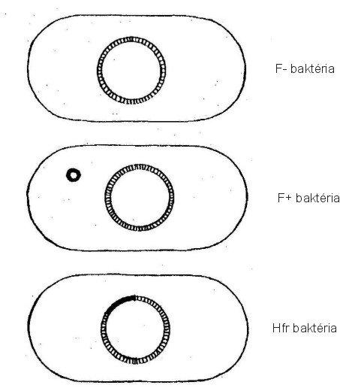

Obr. 1. F faktor v E. coli: F- bunka bez F faktora, F+ bunka s autonómnym F faktorom a Hfr bunka s F faktorom, ktorý sa integroval do hlavného chromozómu.

Chromozómy mitochondrií
Mitochondrie sú bunkové organely s vlastnou DNA (mtDNA), obsahujú asi 1 % DNA eukaryotických buniek. Vznikajú len delením mitochondrií (autoreplikácia). Hlavná biologická funkcia mitochondrií spočíva v syntéze ATP ako hlavného donora metabolickej energie pre väčšinu endergonických procesov v bunke Svojimi enzýmami zabezpečujú bunkové dýchanie. Energia uvoľnená v Krebsovom cykle sa prenáša na ATP, ktorý je dôležitý pre biochemické reakcie v bunke. Proteíny mitochondrií sú čiastočne kodované jadrovou DNA, čiastočne mtDNA.
Mitochondrie obsahujú (až na malé výnimky) cirkulárne molekuly DNA, tzv. mitochondriálnu DNA, ktorá predstavuje mitochondriálny chromozóm. DNA nie je spojená s histónmi, vytvára teda chromozóm prokaryotického typu. Každý chromozóm sa v mitochondrii nachádza vo viacerých kópiách, v bunkách človeka 5 – 10, v kvasinkách až 50.
Mitochondriálne chromozómy sú uložené v matrix a sú pripojené na vnútornú membránu mitochondrie. Proteosyntetický systém sa podobá prokaryotickému. Genetický kód umožňujúci dešifrovať mitochondriálnu mRNA na mitochondriálnych ribozómoch je podobný, nie však identický s kódom nukleárneho genómu. Napr. kodón UGA funguje v univerzálnom kóde ako stop-kodón, v mitochondriách kóduje tryptofán, kodón AUA nekóduje izoleucín, ale metionín (u rastlín sú však kodóny mtDNA zhodné s univerzálnymi).
Mitochondriálna DNA človeka obsahuje 37 génov a 16 596 párov báz (bp). Ich postupnosť je presne známa (obr. 2). Kóduje dve mitochondriálne rRNA, 22 tRNA a 13 proteínov (respiračných enzýmov), ktoré sú potrebné pre oxidatívnu fosforyláciu a tvorbu ATP. Ostatné mitochondriálne bielkoviny kóduje jadrová DNA.

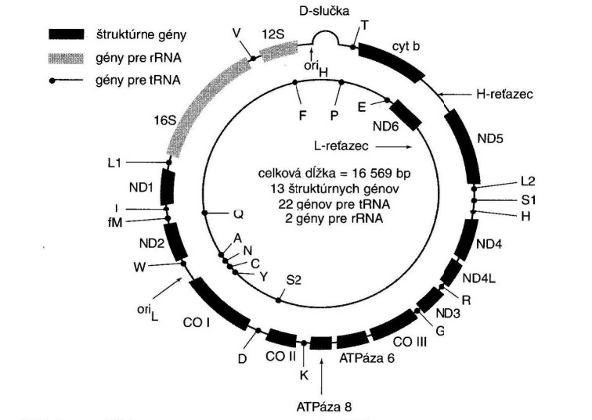

Obr. 2. Genetická mapa ľudského mitochondriálneho genómu.

Mitochondrie boli v dávnej histórii pravdepodobne samostane žijúce baktérie a v priebehu vývoja sa vyvinula dedičná symbióza (endosymbióza) s eukaryotickými bunkami.
Mitochondriálny genóm predstavuje určitú časť genetickej pamäti bunky. Pri mitóze sa mitochondrie distribuujú rovnomerne do dcérskych buniek. Prakticky všetky mitochondrie sú materského pôvodu a preniesli sa cytoplazmou vajíčka. V ľudskom oocyte je veľké množstvo mitochondrií, mtDNA predstavuje až 30 % bunkovej DNA. V krčku spermie sa nachádza len niekoľko mitochondrií a aj tie po oplodnení zanikajú. Pri tvorbe zygoty (oplodneného vajíčka) mitochondrie dodáva len jeden z rodičov, teda matka. Všeobecne nazývame túto dedičnosť ako nemendelovskú (neplatia Mendelove pravidla) alebo cytoplazmatickú, resp. ako maternálnu. Je pravdepodobné, že aj u človeka je mitochondriálna dedičnosť maternálna (matroklinita).
Mitochondriálne gény a chromozómy môžu rovnako ako jadrové gény a chromozómy podliehať mutáciám. Je pravdepodobné, že mitochondriami sa prenášajú dve ochorenia: Leberevova atrofia zrakového nervu (L. slepota) a mitochondriálna cytopatia (gr.pathos -choroba, ochorenie). Leberevova slepota sa neprenáša mendelovským spôsobom. Prenos z muža na muža pravdepodobne nemôža nastať. Vo väčšine rodín s mitochondriálnou cytopatiou (heterogénne generalizované ochorenie, pri ktorom je patológia mitochondrií najvýznamnejším nálezom) sa opísal matroklínny spôsob prenosu.

Transpozóny - pohyblivé elementy v genóme
Prokaryotické a eukaryotické chromozómy sú relatívne stále a k ich zmenám dochádza len mutáciami a rekombináciami. Aj prokaryotické aj eukaryotické bunky sú však vybavené možnosťou premiestniť (transponovať) nukleotidové sekvencie z jedného miesta genómu na iné. Tieto sekvencie sa nazývajú pohyblivé elementy – transpozóny (transpozabilné elementy, inzerčné sekvencie, skákajúce gény). Transpozóny sa môžu premiestňovať z jednej molekuly DNA do inej alebo z jedného miesta molekuly na iné miesto. Pri premiestňovaní sa buď z DNA vyštiepia a inzerujú do cieľového miesta, alebo sa najprv skopírujú a do cieľového miesta sa inzeruje ich kópia.
Malé transpozóny, označované aj ako inzerčné sekvencie, obsahujú iba gény pre svoju vlastnú transpozíciu, najčastejšie gén pre enzým transpozázu, ktorý katalyzuje transpozíciu. Väčšie transpozóny obsahujú aj ďalšie gény, u baktérií najčastejšie gény pre rezistenciu na antibiotiká.
Z medicínskeho hľadiska sú dôležité zmeny antigénnej štruktúry trypanozómy, spôsobené transpozíciou génov pre povrchové glykoproteíny. Týmto mechanizmom sa môžu meniť v krátkych – niekoľkodňových intervaloch antigénne vlastnosti parazita a trypanozómy môžu takto odolávať imunitným reakciám hostiteľa.
Zvláštnym typom transpozónov sú tzv. retrotranspozóny. Ich transpozícia sa uskutočňuje tak, že transpozónová sekvencia sa na donorovom mieste prepíše do RNA. RNA sa reverznou transkriptázou prepíše do DNA kópie a táto kópia sa inzeruje do cieľového miesta. Takáto transpozícia sa označuje ako retropozícia. Retrotranspozóny sú pravdepodobne prítomné v genóme všetkých eukaryotických organizmov. Odhaduje sa, že 10% ľudského genómu tvoria retrotranspozóny. Jedna ich kategória, tzv. Alu sekvencia, sa nachádza po celom ľudskom genóme v počte asi pol milióna kópií. Alu sekvencie predstavujú asi 5% celého ľudského genómu. Neobsahujú zrejme žiadnu genetickú informáciu okrem vlastnej schopnosti šíriť sa po genóme. Zatiaľ nie je jasné, aký to má význam pre evolúciu ľudského genómu.

Štruktúra eukaryotických chromozómov
Chromozómy sa nachádzajú v jadre buniek. Obsahujú tri základné biopolyméry: DNA, bázické bielkoviny a bielkoviny kyslého charakteru. V jadre sa nachádza aj RNA, jej množstvo závisí od intenzity transkripcie. Ľudské chromozómy obsahujú cca 10⁵ génov (6 x 10⁹ párov báz) a majú celkovú dĺžku DNA cca 2 metre. V každom chromozóme sa nachádza jedna lineárna molekula DNA v komplexe s histónmi (chromatín).

Submikroskopická štruktúra chromozómov
Základnými štrukturálnymi elementmi chromozómov sú vlákna, ktoré sa nazývajú chromatínové vlákna. Chromatín je hmota bunkového jadra farbiteľná zásaditými farbivami. Za elementárnu základnú štruktúru chromatínu možno vo všeobecnosti považovať nukleozómy – histónové oktaméry, obsahujúce po dve molekuly bázických bielkovín typu H2A , H2B, H3 a H4, okolo ktorých sa obtáča DNA dĺžky 146 párov báz (obr. 3).
Elektrónovým mikroskopom vidieť tieto častice vo forme retiazky perál (nukleozómové reťazce). Z bielkovín bunkového jadra tvoria asi 95 % históny a len 5 % bielkoviny nehistónového charakteru. Históny sú bielkoviny, ktoré sú bohaté na bázické aminokyseliny – lyzín a arginín. Ako polykatióny sa viažu relatívne pevne na DNA, ktorá sa správa ako polyanión. Je päť typov histónov: H1, H2A, H2B, H3 a H4. Okrem štrukturálnej úlohy a účasti na špiralizácii DNA sa im pripisuje úloha pri regulácii génovej aktivity a tým aj pri regulácii bunkového metabolizmu.

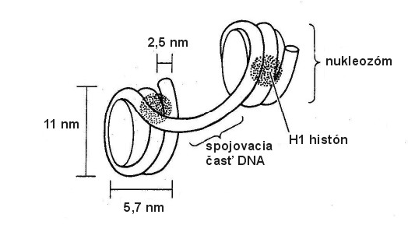

Obr. 3. Štruktúra nukleozómu.

Kyslé proteíny (nehistónové) sú heterogénna skupina veľkého počtu rôznych bielkovín. Ovplyvňujú priestorové usporiadanie DNA v jadre a aktivitu génov. Nukleozómy majú priemer 11 nm. Dĺžka lineárnej časti DNA medzi nukleozómami je druhovo špecifická (8 – 114 bp). Vyššia štruktúra chromozómu vzniká spojením nukleozómov pomocou histónov H1 do 30 nm širokého chromatínového vlákna - solenoidu. Chromatínové vlákno vytvára priestorové slučky v spojení s nehistónovými proteínmi (priemer slučiek je 300 nm). Ich ďalšou špiralizáciou v priebehu profázy vznikajú metafázové chromozómy (priemer 1 400 nm) dobre viditeľné v optickom mikroskope. V období metabolickej aktivácie DNA (transkripcia, replikácia) sa DNA dešpiralizuje, vlákno DNA je lineárne (obr. 4).

Euchromatín a heterochromatín
Podľa intenzity sfarbenia chromatínu zásaditými farbivami, stupňa jeho kondenzácie a intenzity transkripcie sa chromatín delí na euchromatín a heterochromatín.
Euchromatín sa skladá z unikátnych (t. j. neopakujúcich sa) sekvencií DNA. Väčšina génov sa nachádza v oblastiach euchromatínu.
Heterochromatín na rozdiel od euchromatínu sa farbí intenzívnejšie a predstavuje kondenzovanú formu chromatínu (euchromatín dekondenzovanú). Jeho podkladom je neskoro syntetizovaná DNA, geneticky neaktívna alebo veľmi málo aktívna (gény tu uložené sa neprepisujú do RNA). Podstatou heterochromatínu je vysoko repetitívna DNA (utváraná mnohými opakovaniami toho istého sledu dusíkových báz).
Medzi euchromatínom a heterochromatínom neexistuje však presná hranica. Mnohé oblasti chromatínu sú v skorých štádiách vývinu organizmu euchromatinového a v neskorších heterochromatínového rázu. Z genetického hľadiska to znamená, že väčšinou obsahujú gény, ktoré sú len v skorých štádiách aktívne. Heterochromatín možno preto na tomto podklade deliť na konštitutívny a fakultatívny.

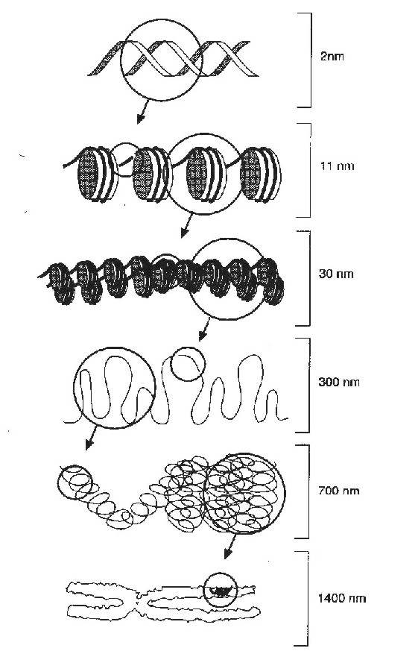

Obr. 4. Usporiadanie DNA do chromatínu a chromozómov.

Ako konštitutívny heterochromatín sa označuje chromatín, ktorý pretrváva v kondenzovanom stave a neprepisuje sa do RNA v priebehu celého bunkového cyklu (t. j. v interfáze i v priebehu mitózy) vo všetkých bunkách a vo všetkých vývinových štádiách organizmu. Nachádza sa v centromérach a často tiež v telomérach mitotických chromozómov. V interfáze vytvára husté zhluky chromatínu označované ako chromocentrá.
Fakultatívny heterochromatín na rozdiel od predošlého môže závisieť od typu bunky a od jej vývinového štádia. Takýmto je napr. chromatín jedného z dvoch chromozómov X u žien. Vytvára sa v skorom štádiu embryogenézy kondenzáciou euchromatínu. Kondenzovaný X chromozóm je viditeľný v interfázovom jadre ako plankonvexné teliesko pri jadrovej membráne a označuje sa ako sex chromatín, X chromatín alebo Barrove teliesko. Ku kondenzácii X chromozómu dochádza asi 16. deň po oplodnení, kedy sa zárodok skladá asi z 5 000 buniek. Špiralizácia X chromozómu v jednotlivých bunkách je náhodný dej. Výnimkou sú prípady morfologicky zmenených X chromozómov, vtedy sa aberovaný chromozóm inaktivuje prednostne. V línii dcérskych buniek je vždy inaktivovaný ten istý chromozóm. Žena je z hľadiska väčšiny génov lokalizovaných na X chromozóme mozaikou. V niektorých bunkách je funkčný paternálny, v iných bunkách maternálny chromozóm. Fenotypové prejavy tohto javu popísala M. Lyonová, a preto sa nazýva lyonizácia. Špiralizovaný chromatín X chromozómu sa replikuje neskôr.
Hodnotenie X chromatínu (Barrových teliesok) umožňuje orientačné vyšetrenie heterochromozómov v interfázových jadrách. Vyšetrujú sa bunky zo steru bukálnej sliznice alebo bunky vlasových folikulov. Muži majú X chromatín negatívny, ženy pozitívny v 10 – 40 % vyšetrených jadier. Hodnotenie X chromatínu sa používa ako tzv. sex test u žien pri vrcholových športových súťažiach. Vyšetrenie môže upozorniť aj na odchýlky v počte heterochromozómov X.

Morfológia chromozómu
Chromozómy možno vyšetrovať jednak v priebehu delenia bunky, najvhodnejšie v metafáze – chromozómová analýza, jednak v pokojovom štádiu bunky, v interfáze – vyšetrenie X-chromatínu a Y-chromatínu.
X-chromatín (Barrovo teliesko, podľa staršieho označenia sexchromatín) v bunkách je hrudka zahusteného chromatínu, väčšinou pravidelne planokonvexného tvaru s ostrým ohraničením a veľkosťou približne 1μm, ktorá nalieha na vnútornú stranu jadrovej membrány. Najvhodnejším materiálom na vyšetrenie je koža (bunky zo stratum spinosum), epitel slizníc (bukálnej sliznice) a vlasové korienky.
Počet buniek s pozitívnym nálezom X-chromatínu dosť kolíše, a to v závislosti od druhu vyšetrovaného materiálu, použitej vyšetrovacej metódy, kvality preparátov, uloženia telieska, veku vyšetrovaného, skúsenosti vyšetrujúceho a ďalších faktorov. Pri použití buniek z bukálnych slizníc a farbenia orceínom sa výskyt X-chromatínu u ženy najčastejšie zaznamenáva v 20 – 30% buniek, u muža od 0 do 3% (nepravá pozitivita).
Počet X-chromatínových teliesok sa rovná celkovému počtu chromozómov X zmenšenému o 1 (obr. 5).

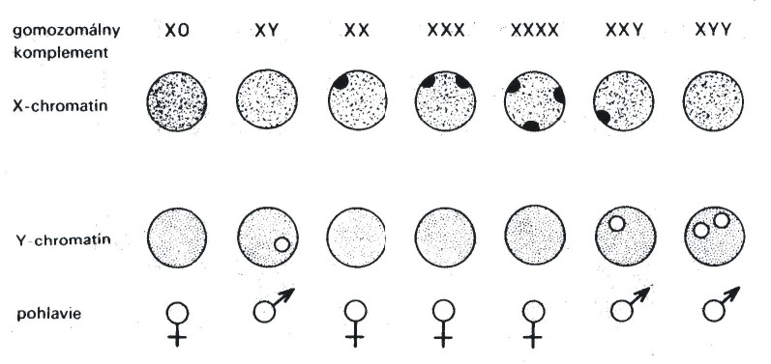

Obr. 5. Vzťah medzi výskytom chromatínu X a Y a počtom chromozómov X a Y.

Vyšetrovanie Y-chromatínu umožnilo zavedenie fluorescenčných metód do klinickej genetiky. Podkladom je skutočnosť, že časť dlhého ramena chromozómu Y intenzívne fluoreskuje aj v intermitotickej fáze bunkového cyklu vo forme heteropyknotického fluoreskujúceho telieska. Chromozóm Y má však v celkovej populácii značne variabilnú dĺžku dlhého ramena a aj jeho heterochromatínový úsek môže byť rozlične dlhý. Počet Y-chromatínových teliesok však na rozdiel od X-chromatínových určuje skutočný počet chromozómov Y. Ako materiál na vyšetrenie sa najčastejšie používajú epitelové bunky získané sterom bukálnej sliznice, leukocyty periférnej krvi a fibroblasty pestované v tkanivových kultúrach. Priemerný výskyt fluoreskujúcich Y-chromatínových teliesok je u normálnych mužov v epitelových bunkách bukálnej sliznice okolo 40% a v krvných náteroch okolo 67%.
Vyšetrenie Y-chromatínu je doplňujúcou metódou vyšetrovania X-chromatínu, pričom obidve metódy spolu umožňujú skríningové vyšetrenie chromozómového pohlavia (napr. u športovkýň pred rozličnými súťažami, v súdnom lekárstve, pri depistáži anomálií gonozómového komplementu). Variabilita Y-chromatínu a frekvencie X-chromatínu však význam týchto vyšetrení obmedzujú, preto sa dnes uprednostňujú FISH-testy.

Mitotický chromozóm
Pri bunkovom delení – mitóze zaniká jadrová membrána, chromatín sa kondenzuje a vznikajú kompaktné útvary – mitotické chromozómy. Počet a tvar chromozómov je druhovo špecifický. Cytogenetické vyšetrenie je zamerané na chromozómy v metafáze.
Chromozóm je zložený z dvoch identických sesterských chromatíd. V profáze chromatidy k sebe priliehajú po celej dĺžke, v metafáze sa oddeľujú, ale stále sú spojené v oblasti centroméry. Centroméra má význam pri rozdelení chromatíd do dcérskych buniek. V oblasti centroméry sa pripájajú mikrotubuly deliaceho vretienka. Obsahuje repetitívne sekvencie DNA. Centroméra rozdeľuje chromozóm na dve ramená, krátke sa označuje ako p, dlhé sa označuje ako q (obr. 6). Konce chromozómov sa nazývajú teloméry. Teloméry sú úseky bez génov. Obsahujú telomerickú satelitnú DNA (repetitívne sekvencie bohaté na guanín). Teloméry zabezpečujú stabilitu chromozómov pri bunkovom delení. Pri starnutí buniek dochádza ku skracovaniu telomér. Niektoré chromozómy majú aj sekundárnu konstrikciu (sekundárne zúženie) – v karyotype človeka sú to akrocentrické chromozómy zo skupiny D a G (č.13, 14, 15, 21 a 22). Krátka časť chromozómu oddelená sekundárnou konstrikciou sa nazýva satelit (trabant).
Podľa polohy centroméry rozlišujeme chromozómy:
- metacentrické – centroméra sa nachádza v strede chromozómu
- submetacentrické – centroméra je posunutá od stredu chromozómu
- akrocentrické – centroméra je posunutá ku koncu chromozómu; na krátkych ramenách
akrocentrických chromozómov sa nachádzajú repetitívne sekvencie, ktoré vytvárajú cytogenetické útvary – satelity (NORy – nukleolárny organizátor)
- telocentrické s centromérou umiestnenou na konci chromozómu. Telocentrické chromozó-my sa nenachádzajú v ľudskom karyotype.

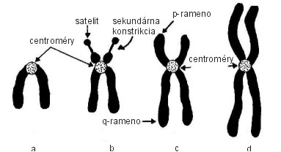

Obr. 6. Typy chromozómov: a) telocentrický, b) akrocentrický so satelitmi, c) submetacentrický, d) metacentrický

Výskum ľudských chromozómov sa rýchlo vyvíjal od roku 1956, keď Tjio a Levan zistili v bunkách embryonálnych fibroblastov, že ľudský karyotyp má 46 chromozómov. Významným medzníkom bolo zavedenie prúžkovacích metód v roku 1970 Caspersonom. Tieto techniky umožnili individuálnu identifikáciu jednotlivých chromozómových párov v ľudskom karyotype a neskôr vyšetrenie prometafázových chromozómov poskytlo vyššiu rozlišovaciu schopnosť, ktorá umožňuje rozlíšiť v celom genóme ľudskej bunky až 1200 prúžkov. Ešte väčšiu citlivosť v rozlišovaní rozdielov medzi chromozómami umožnilo zavedenie molekulárnych metód hybridizácie DNA „in situ“ na chromozómoch.

Karyotyp človeka
Chromozómová analýza sa zaoberá počtom a mikroskopickým vzhľadom chromozómov, ich segregáciou počas meiotického a mitotického delenia a vzťahom medzi abnormálnymi chromozómovými nálezmi a fenotypovými prejavmi (klinická cytogenetika).
Chromozómovú analýzu vždy indikuje klinický genetik. Medzi indikácie patrí:
- výskyt vrodených vývojových anomálií viacerých systémov u pacienta, ktoré jednoznačne nemožno zaradiť do klinického obrazu známych jednotiek monogénového charakteru,
- anomálie vnútorného a vonkajšieho genitálu, sekundárnych pohlavných znakov, poruchy menštruácie, sterilita, infertilita (treba vyšetriť obidvoch manželských partnerov),
- rôzne stupne oligofrénie v kombinácie s ďalšími vrodenými vývojovými poruchami,
- malígne hematologické procesy, solídne nádory a i.

KONVENČNÁ METÓDA
Keďže najvhodnejším objektom na chromozómovú analýzu je metafázový chromozóm, nevyhnutným predpokladom je získanie dostatočného počtu buniek v tomto štádiu mitotického delenia. S výnimkou malígnych neoplastických buniek a čiastočne aj buniek kostnej drene to možno docieliť iba pestovaním buniek v bunkových kultúrach.
Na stanovenie (zostavenie) ľudského karyotypu sa najčastejšie používajú lymfocyty periférnej krvi, ktoré sa stimulujú k mitotickej aktivite pomocou mitogénnych lektínov, napr. fytohemaglutinínom. Na tieto bunky pôsobíme niektorým z inhibítorov mitózy, napr. kolchicínom alebo jeho derivátom kolcemidom. Týmto sa zastavia mitózy všetkých buniek v tzv. c-metafáze (z angl. colchicine metaphase). Na bunky pôsobíme hypotonickým roztokom, ktorý zabezpečí rozptýlenie chromozómov a pri ich následnej preparácii na mikroskopickom sklíčku ich rozloženie na väčšej ploche. Nátery buniek sa na sklíčku zafarbia, vhodné prehľadné zostavy chromozómov sa fotografujú v mikroskope pri veľkom zväčšení a z fotografií sa potom chromozómy vystrihujú a zostavujú do karyotypu. Okrem lymfocytov môžeme použiť aj iné bunky s vysokou mitotickou aktivitou, napr. bunky kostnej drene, in vitro kultivované fibroblasty, plodové bunky z amniovej tekutiny alebo bunky z trofoblastu chóriových klkov. Posledné dve uvedené možnosti sa využívajú v prenatálnej cytogenetickej diagnostike.
Po zhotovení preparátov pozorujeme v mikroskope mitotickú figúru – zostavu metafázových chromozómov ľudskej bunky, ktoré sú rozložené v optickej rovine (obr. 7). Mitotickú figúru analyzujeme tak, že jednotlivé chromozómy vystrihneme z mikrofotografie a zostavíme ich do homologických párov podľa štandardnej klasifikácie. Takýto postup sa nazýva karyotypizácia a hotový obrázok sa volá karyotyp (obr. 8).

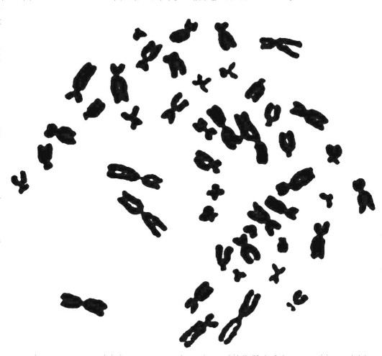

Obr. 7. Chromozómy muža v štádiu metafázy (konvenčná metóda, farbenie Giemsovým farbivom.

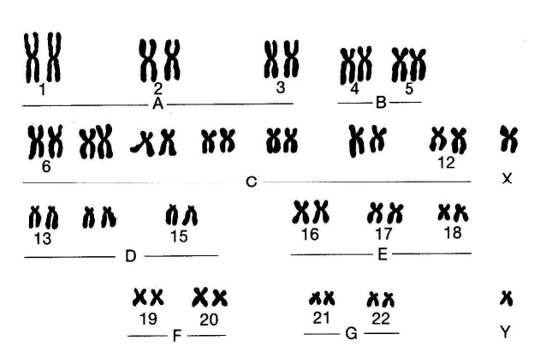

Obr. 8. Normálny karyotyp muža (46,XY, konvenčná metóda, farbenie Giemsovým farbivom).

Ľudské chromozómy
46 chromozómov normálnej somatickej bunky človeka vytvára 23 homologických párov. Chromozómy homologického páru sú rovnakej veľkosti, rovnakého tvaru (s rovnako uloženou centromérou) a vo vzťahu ku genetickej informácii, ktorú nesú, sú rovnocenné. To znamená, že majú rovnaké génové lokusy v rovnakom poradí, hoci na ktoromkoľvek lokuse môžu mať rovnaké alebo rozličné alely. Jeden chromozóm z každého homologického páru sa dedí od otca, druhý od matky a len jeden z každého páru sa zasa odovzdáva dieťaťu. 22 párov chromozómov je rovnakých u mužov aj u žien, a preto ich voláme autozómy. Ostatný pár, dva pohlavné chromozómy (gonozómy, heterochromozómy), je iný u mužov a iný u žien a má rozhodujúci význam pre determináciu pohlavia. Za normálnych okolností sú dva chromozómy jedného páru autozómov mikroskopicky neodlíšiteľné. To isté platí aj o ženských pohlavných chromozómoch. U muža sa pohlavné chromozómy navzájom líšia. Jeden z nich je chromozóm X, rovnaký ako u ženy, ktorý muž dedí od matky a odovzdáva dcéram; druhý, chromozóm Y, dedí muž od otca a odovzdáva ho synom. Keďže ľudské pohlavné chromozómy X a Y sa počas meiózy spájajú prostredníctvom malých úsekov na konci krátkych ramien každého z nich, usudzuje sa, že obsahujú krátky homologický segment. Somatické bunky majú diploidný (2n) súbor chromozómov (diploos, dvojnásobný), zatiaľ čo gaméty haploidný (n) súbor chromozómov (haploos, jednoduchý). Niektoré špecializované bunky (napr. bunky pečene) majú polyploidný súbor chromozómov. Za patologických okolností sa môže abnormály počet chromozómov vyskytnúť v somatických aj zárodočných bunkách. Za normálnych okolností sú však bežné somatické bunky diploidné a gaméty haploidné. Termínom haploidný genóm alebo diploidný genóm sa zvyčajne označuje haploidný alebo diploidný chromozómovvý súbor v kompletnom genóme.
Od roku 1961 sa začal používať denverský systém klasifikácie ľudských chromozómov, podľa ktorého sa chromozómy ľudského karyotypu rozdeľujú podľa ich veľkosti a umiestnenia centroméry do 7 skupín označovaných písmenami A – G (tab.1). Schematické znázornenie karyotypu určitého jedinca alebo celého druhu zostrojené na základe väčšieho počtu karyotypov sa nazýva idiogram (obr. 9).

Tab.1.
Skupina | Autozómy | Gonozómy | Charakteristika chromozómov | Počet chromozómov  muž žena
A | 1 – 3 | - | veľké približne metacentrické | 6 6
B | 4 – 5 | - | veľké submetacentrické | 4 4
C | 6 – 12 | X | stredne veľké submetacentrické | 15 16
D | 13 – 15 | - | stredne veľké akrocentrické | 6 6
E | 16 – 18 | - | malé metacentrické resp. sub-metacentrické | 6 6
F | 19 – 20 | - | najmenšie metacentrické | 4 4
G | 21 – 22 | Y | najmenšie akrocentrické | 5 4
Spolu | 44 | 2 |  | 46 46

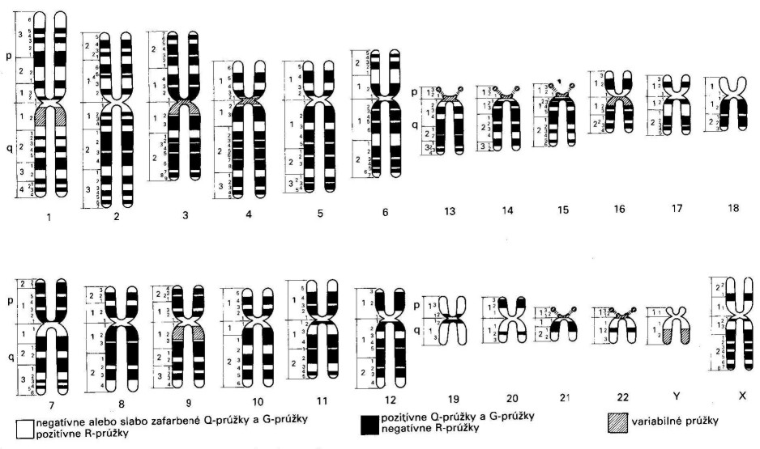

Obr. 9. Parížska nomenklatúra: idiogram ľudských chromozómov. Zobrazuje typy prúžkov a ich číslovanie, ktoré bolo prijaté na Parížskej konferencii (1971).

Tab.21 Symboly chromozómovej nomenklatúry
A –G | skupiny chromozómov
1 – 22 | čísla autozómov
X, Y | pohlavné chromozómy
/ | šikmá zlomková čiara znamená mozaicizmus, napr. 46/47 označuje mozaicizmus s bunkovými líniami, ktoré majú 46, resp. 47 chromozómov
Del | Delécia
Der | derivovaný chromozóm
Dup | Duplikácia
I | Izochromozóm
Ins | Inzercia
Inv | Inverzia
Mar | marker chromozóm
R | kruhový (ring) chromozóm
T | Translokácia  rcp recipročná translokácia  rob Robertsonova translokácia
Ter | terminálny (označuje koniec chromozómu, môže sa písať aj ako pter alebo qter)
P | krátke rameno chromozómu
Q | dlhé rameno chromozómu
→ | od → do
+ alebo - | pred číslom chromozómu znamená nadpočetnosť (+) alebo chýbanie (-) celého chromozómu, za číslom chromozómu znamená predĺženie alebo skrátenie časti chromozómu; napr. 5p- znamená stratu časti krátkeho ramena chromozómu 5

Až do roku 1970 bolo homogénne (konvenčné) farbenie jedinou farbiacou metódou. Odvtedy sa vyvinulo viacero metód, ktorými sa dá dosiahnuť prúžkovanie chromozómov. Pre tieto špeciálne farbiace postupy sa používa termín diferenciačné farbenie.

G-prúžkovanie. Pri tejto najviac rozšírenej metóde sa na chromozómy (na podložnom sklíčku) pôsobí trypsínom, ktorý denaturuje proteíny chromozómov a tie sa potom farbia Giemsovym farbivom. Chromozómy vychytávajú farbivo tak, že vzniknú tmavo a bledo zafarbené prúžky (G-prúžky, obr. 10, 11) pričom tmavé prúžky zodpovedajú svietiacim Q-prúžkom ďalšej prúžkovacej metódy.

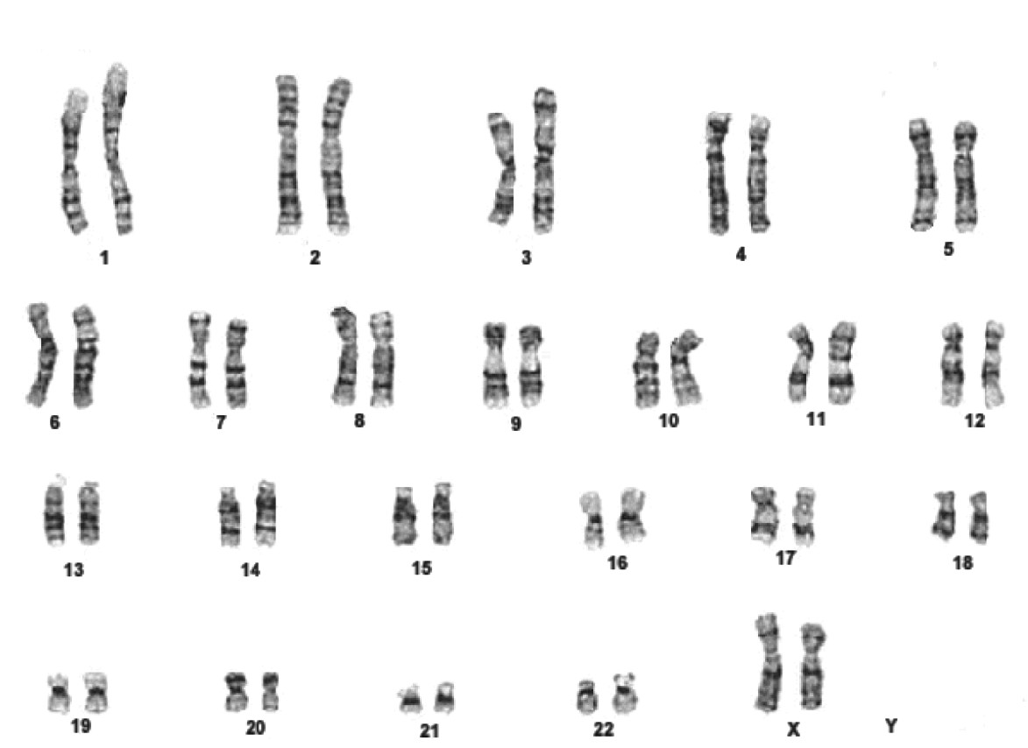

Obr. 10. G-prúžkovacia metóda – karyotyp ženy (46,XX)

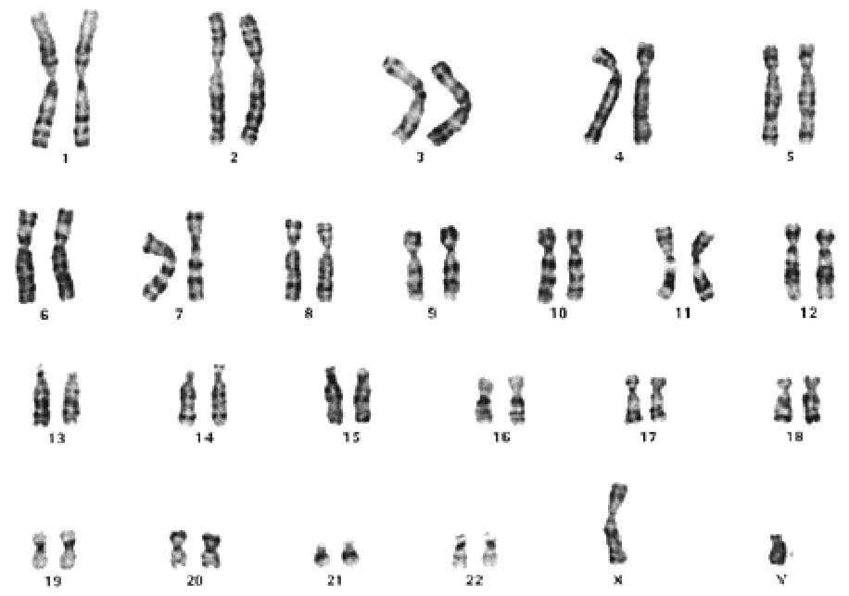

Obr. 11. G-prúžkovacia metóda – karyotyp muža (46,XY)

Q-prúžkovanie. Chromozómy sa zafarbia fluorescenčným farbivom, napr. chinakrínom a pozorujú sa vo fluorescenčnom mikroskope. Chromozómy sú zafarbené špecifickým spôsobom so svietiacimi a tmavými prúžkami. Q-prúžky sa použili ako referenčné na štandardnú klasifikáciu chromozómov.
R-prúžkovanie. Ak na chromozómy na podložnom sklíčku pôsobíme alkalickými roztokmi pri 87,5˚C a potom sa zafarbia Giemsovym farbivom, dostaneme tmavo a bledo zafarbené prúžky, ktoré sú negatívnym obrazom G alebo Q prúžkov. R-prúžkovanie má rovnakú informačnú hodnotu ako prúžkovanie G alebo Q, ibaže je menej rozšírené.
C-prúžkovanie. Táto metóda špecificky farbí centromérovú oblasť a ďalšie úseky, ktoré obsahujú konštitučný heterochromatín čiže primárnu konstrikciu chromozómov 1, 9, 16 a distálny úsek dlhých ramien chromozómu Y.
NOR-farbenie. Táto metóda využíva dusičnan strieborný, ktorý farbí oblasť nukleolárneho organizátora (Nucleolar Organizing Region – NOR). Sú to vlastne mostíky akrocentrických chromozómov so satelitmi, ktoré obsahujú gény pre 28S, 18S a 5,8S ribozómovú RNA.
Parížska konferencia o štandardizácii v humánnej cytogenetike v roku 1971 navrhla spôsob označovania chromozómových prúžkov. Na obr. 12. je schematické znázornenie prúžkov pri použití G-farbiacej metódy. Na označenie určitého prúžku na niektorom chromozóme treba vždy uviesť číslo chromozómu, symbol pre rameno, číslo vlastného prúžku v danej oblasti. Všetko sa píše za sebou bez vynechania medzery a bez interpunkcie. Napríklad: 7q33 znamená chromozóm č. 7, dlhé rameno, oblasť 3, prúžok 3.

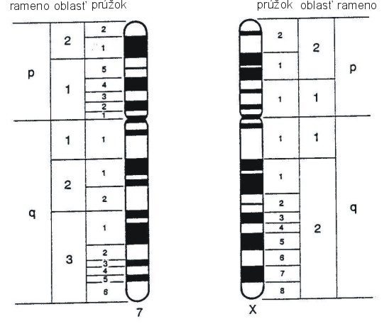

Obr. 12. Schematické znázornenie prúžkov a oblastí na chromozómoch č. 7 a X po G-prúžkovaní.

